一、Docker三个核心概念

- 镜像仓库(docker registry)：顾名思义，用于存放镜像的仓库。
- 镜像(docker image)：类似于安装操作系统的镜像文件。
- 容器实例(docker container): 通过上述的镜像，生成容器实例。（类似如：通过镜像文件安装操作系统）

- docker基本命令
1.查看docker版本： docker -v
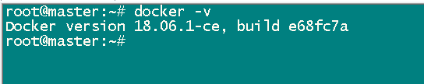
说明docker安装成功。

- 查看当前主机有哪些镜像命令：docker images
第一次安装肯定啥镜像都没有
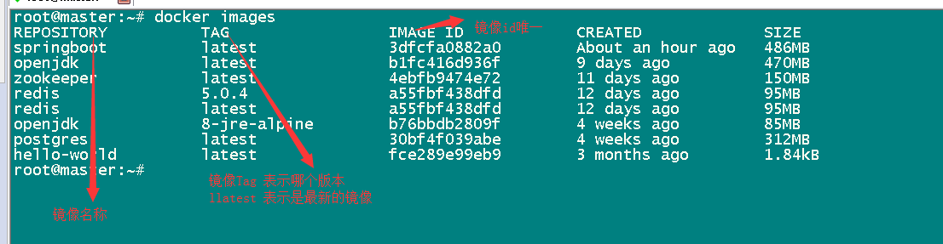

3.从镜像仓库拉取镜像：docker pull 仓库地址/镜像名：Tag版本号
如：docker pull tomcat
注意：完整的应该是 docker pull 仓库ip地址/tomcat：8.01
这里省略了，镜像仓库地址：默认从hub.docker.com，docker官方镜像仓库去拉取镜像。
省略了，镜像Tag版本号：默认拉取latest最新的镜像。

- 通过docker images 可以看得到刚刚拉取的tomcat镜像。

- 拉取完tomcat镜像后，让我们一起来生成tomcat容器实例，说白了就是开启tomcat服务。
生成镜像实例：docker run [选项] imageid [命令]

如：docker run -it -d --name mytomcat -p 8088:8080 imageid（写自己的镜像id）
讲解选项：
-d 表示让这个容器实例在后台运行，（意思不要有输出，如启个tomcat服务控制台会有输出的）
-p 端口映射 我们知道开启tomcat服务默认端口是8080，所以把容器内部的8080端口映射到，宿主机的8088
--name：简单，给这个容器实例取个名字
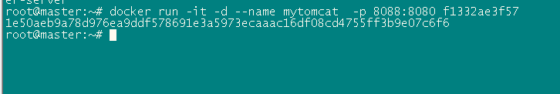
6.查看当前正在运行的docker容器实例命令：docker ps
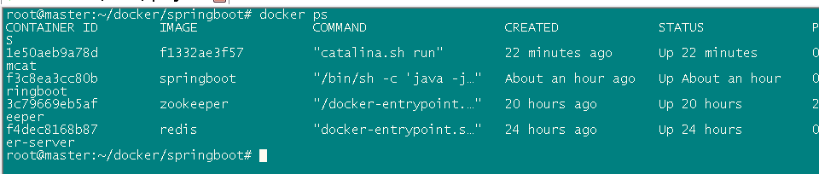

7.验证。浏览器里输入：http://虚拟机ip：8088
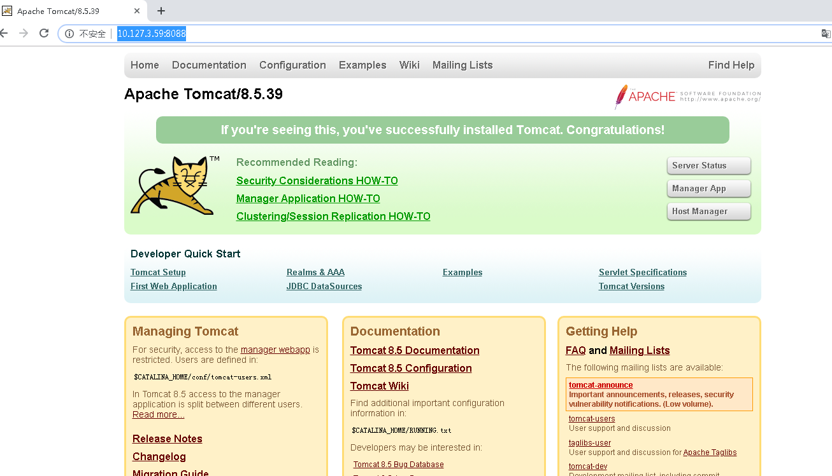
Tomcat 服务就装好了。

- 制作docker镜像
- Dockerfile文件编写

